**哈趣管理后台需求**

1. 首页

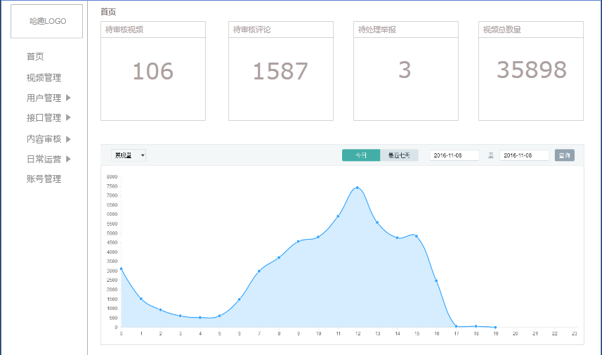

待处理事项，数字均可点击，点击之后跳转至对应审核页面；

统计包含维度：视频播放次数（默认）、视频增加量、评论增加量；

时间默认选择“今日”，分时间统计，每小时为一个单位；选择起止日期后，每天为一个单位。

1. 视频管理

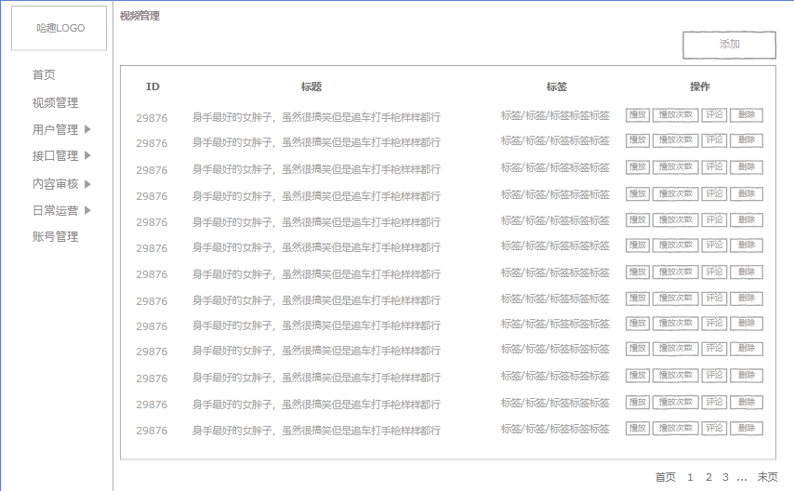

视频管理页面，点击标题，进入视频详情页面进行编辑；点击标签，可直接修改；

分页显示，默认每页显示20条数据（以下涉及到分页的地方均一致）

搜索框内输入一个字，执行一次搜索，效果与当贝市场定制版后台一致；

点击添加视频，跳转至视频详情页面进行添加；标签默认为空，可点击修改；

2.1 视频详情

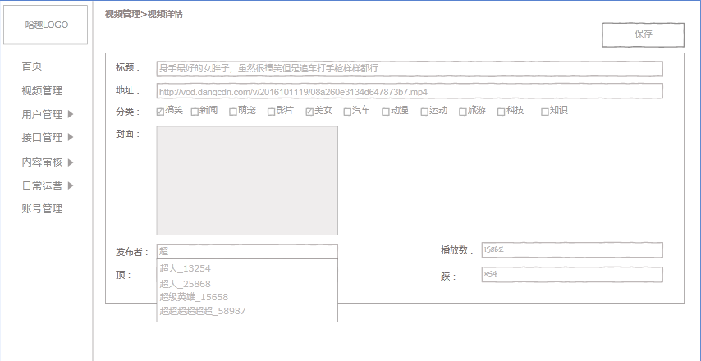

同一个视频可以选择多个分类；

输入发布者时需要后台检索是否有该用户，输入一个字，执行一次检索；

2.2 播放次数

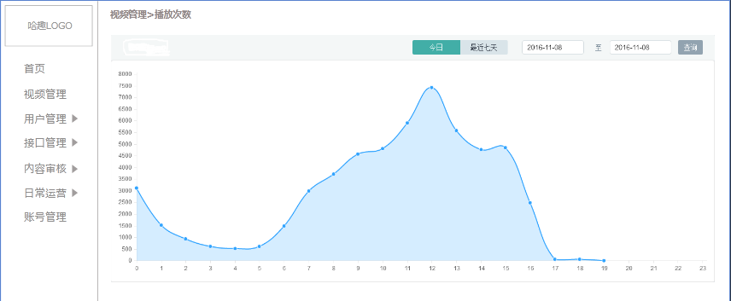

点击播放次数，显示该视频的播放次数；时间默认选择“今日”，分时间统计，每小时为一个单位；选择起止日期后，每天为一个单位。

2.3 评论

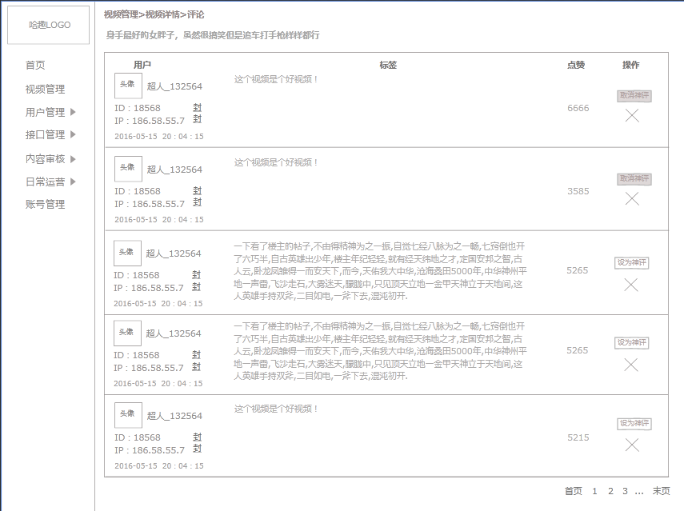

评论列表按照“神评论”-“点赞数”-“发布时间”的优先级排序，神评论置顶，可以设置多条神评论；神评论和普通评论均按照点赞数排序；点赞数一样的评论，按照发布时间排序；

可以封ID；封IP；删除某条评论；将某条评论设为神评论；将神评论取消神评；

1. 用户管理

3.1 用户编辑

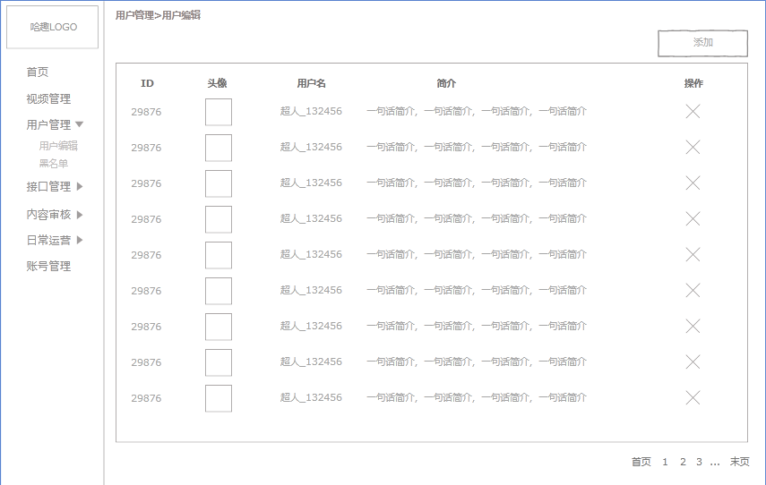

增加搜索

用户编辑界面安装ID倒序排列，头像、用户名、简介点击可以修改

点击添加按钮，顶部新增一个新的用户；

3.2 黑名单用户

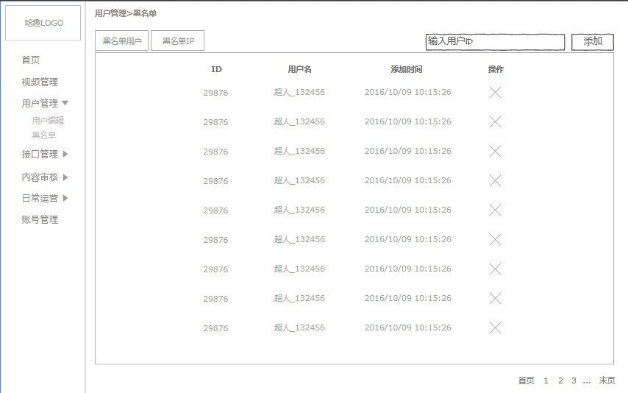

黑名单用户添加时间倒序排列

输入ID后判断

3.3 黑名单IP

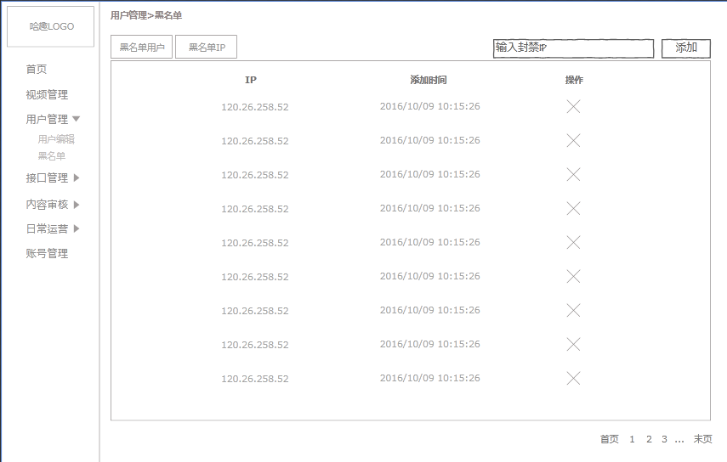

黑名单IP按照添加时间倒序排列

1. 接口管理

4.1 分类排序

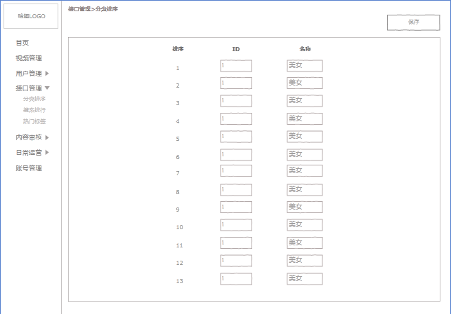

预设15个分类，如果ID和名称为空，则不输出；暂不提供删除功能，防止误操作；

4.2 搜索排行

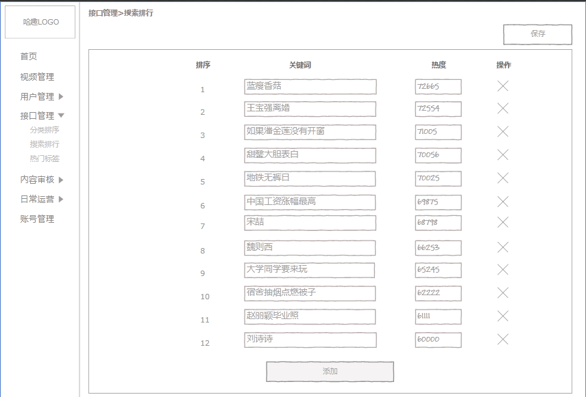

点击添加按钮即在页面最下方添加一栏；如果删除中间一条记录，排序序号自动调整，不出现空缺数字；

4.3 热门标签

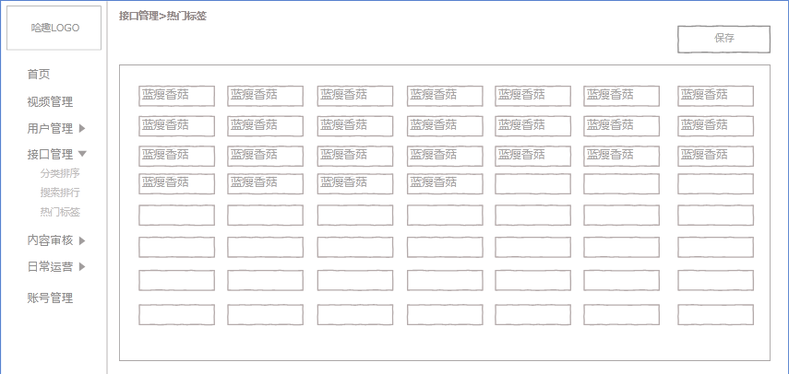

热门标签出现在用户上传视频过程中，编辑标签时供用户选择；

预设50个左右坑位，接口中按照顺序输出；未填写的坑位不输出内容。

1. 内容审核

5.1 视频审核

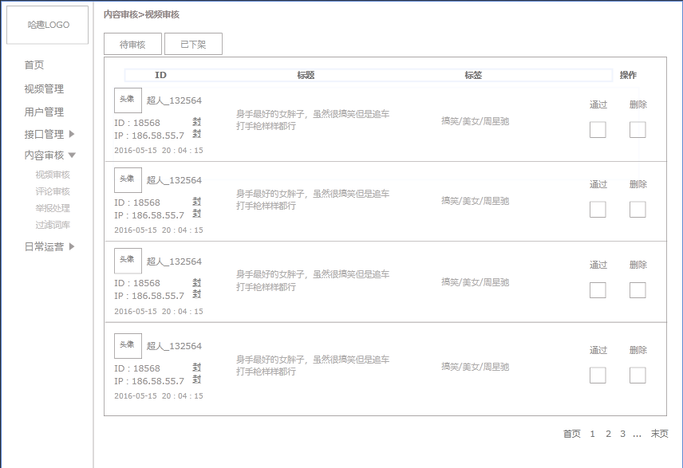

视频需要通过审核后才能进入“用户审片库”，之后才进入正式列表；

视频进入正式列表前，在自己主页能够看到该视频，显示“正在审核”状态；别的用户进入该用户主页看不到该视频；

Tab形式显示“未审核”和“未通过”列表，默认一页显示20条，可翻页；

5.2 评论审核

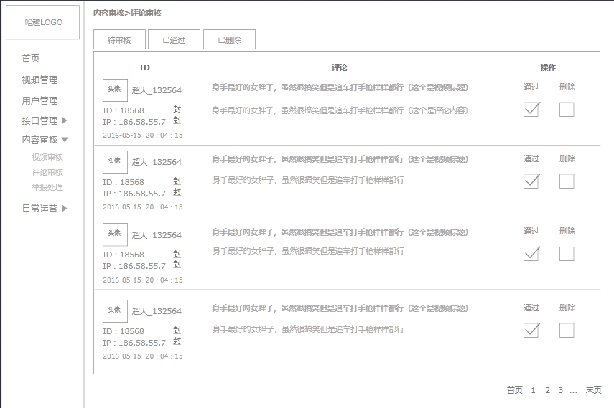

用户评论完直接显示，默认通过；触发敏感词的评论，进入待审核列表，默认为通过；触发非法词的评论，进入待审核列表，且非法词用“**”代替，默认为通过；

已通过列表按照时间倒叙排列评论列表；

5.3 举报处理

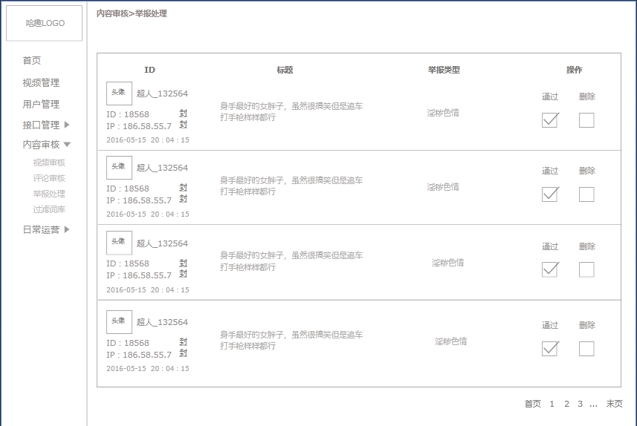

举报处理页面显示用户举报的视频列表；服务器自动过滤对同一个视频的举报信息；

已下架的视频，统一在“视频审核”中的“已下架”列表展示；

5.4 过滤词库

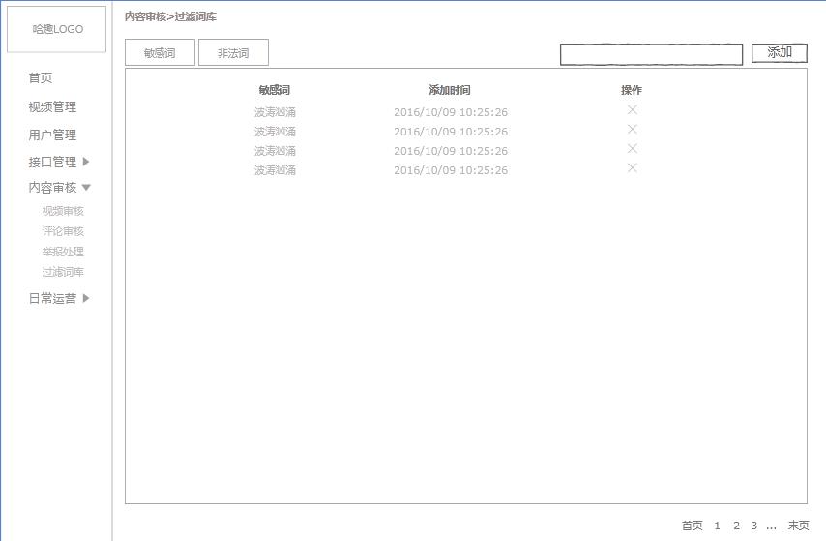

敏感词和非法词均按添加时间倒序排列；

1. 日常运营

6.1 每日精选

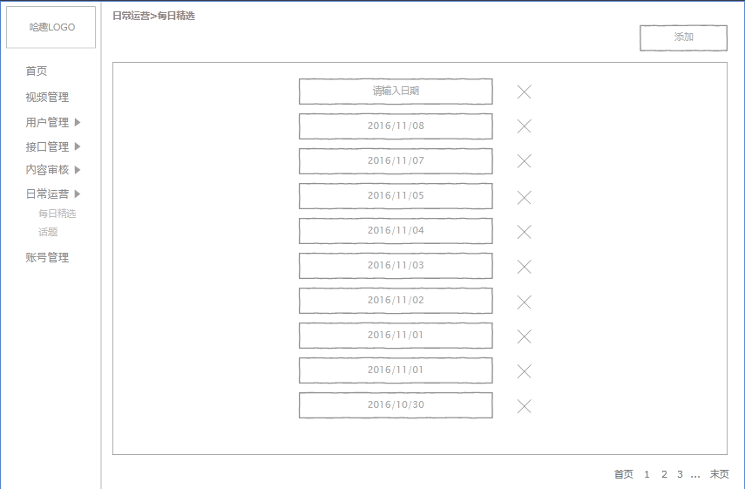

每日精选按照日期倒叙排列；

点击添加，在顶部增加一栏，可以输入日期；

可以预先编辑当天以后的每日精选，时间没到的时候，接口里不展示，到时间了接口中自动进行展示；

6.2 每日精选详情

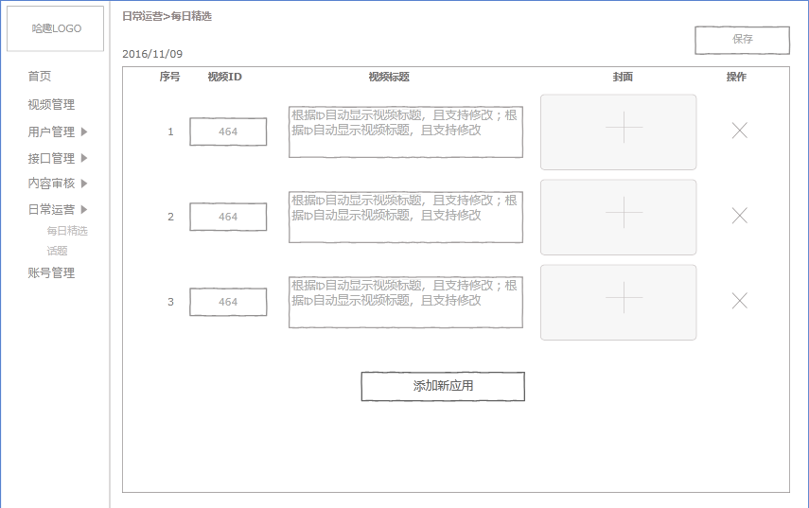

输入ID后，自动显示视频标题，视频标题支持修改。修改后的视频标题只在每日精选接口生效；不影响原视频标题；

封面支持本地上传，封面上传后，再次点击替换封面；

6.3 话题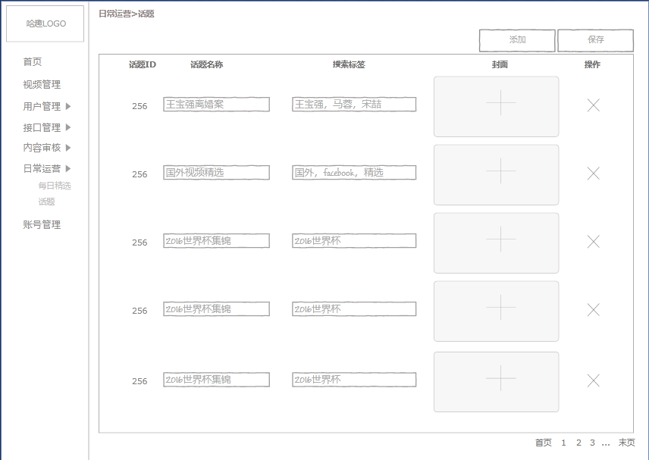

话题名称显示在客户端话题列表封面图片上，进入内页后用搜索标签进行搜索；多个搜索标签之间用逗号隔开；每个话题最多可设置3个搜索标签；

话题根据ID倒叙排列，新的话题排在列表顶部；点击添加按钮，在列表顶部新增一个话题；

1. 账号管理

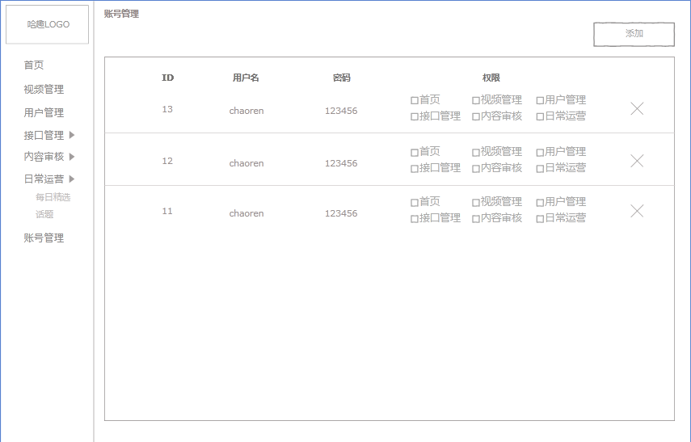

账号管理权限只有admin账号有，可以设置其他管理员账号的权限；

账号列表按照ID倒序排列，权限仅限于显示对应模块；